**SOLUNUM**

Canlıların besinlerden enerji elde etmesine **solunum** denir. Solunum sonucunda besinlerin yapısında bulunan enerji, hücrelerdeki ATP (adenozin trifosfat)moleküllerinde depo edilir. Geyiği kovalayan aslan, koşan sporcu, kökleriyle suyu alan bitki,bölünmeye hazırlık yapan bakteri bu enerjiyi kullanır. Canlılarda enerji oksijenli solunum, oksijensizsolunum ve fermantasyonla elde edilir.

**Oksijenli Solunum**

Fotosentez sonucu elde edilen glikozun oksijen yardımıyla parçalanarak enerji elde edilmesine **oksijenli solunum** adı verilir. Oksijenli solunum sonucunda enerjiyle birlikte karbondioksit ve su oluşur.

Oksijenli solunum çok hücreli canlılarda mitokondri organelinde gerçekleşir. İnsanlar, hayvanlar, bitkiler, mantarlar ve bazı bakteri türleri oksijenli solunum yapar.

**Aşağıdaki döngüde fotosentez ve oksijenli solunum arasındaki ilişki verilmiştir.**

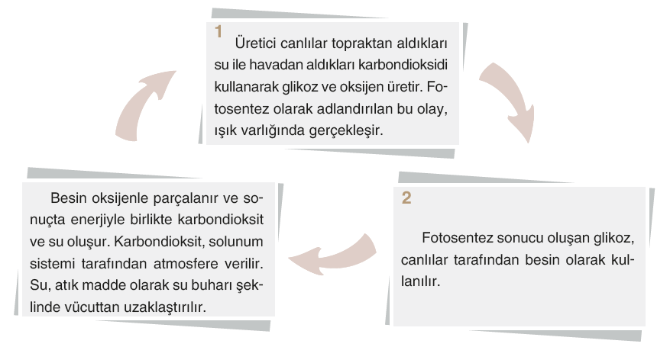

Bitkiler gündüzleri hem fotosentez hem oksijenli solunum, geceleri ise yalnızca oksijenli solunum yapar. Bu nedenle gece yattığımız odada bitki bulunmamasına özen göstermeliyiz. Aksi hâlde bitkiler, oksijenli solunum yaparken odadaki oksijen miktarının azalmasına, karbondioksit miktarının artmasına neden olur. Bu durum sağlık sorunlarına yol açabilir.

**Oksijensiz Solunum**

Besinlerin oksijen kullanılmadan enzimler yardımı ile parçalanıp enerji elde edilmesine **oksijensiz solunum** denir.

**Fermantasyon**

Oksijensiz solunumda olduğu gibi besinlerin oksijen kullanılmadan enzimler yardımı ile parçalanıp enerji elde edilmesine **fermantasyon** denir. Fermantasyon sonucu elde edilen enerji miktarı, oksijenli ve oksijensiz solunumla elde edilene göre oldukça azdır.

Fermantasyon, laktik asit ve etil alkol fermantasyonu olmak üzere iki çeşide ayrılır.

**Etil alkol fermantasyonu:**



Hamurun mayalanmasını sağlayan maya mantarları etil alkol fermantasyonu yapar. Fermantasyon sonucu açığa çıkan karbondioksit, hamurun kabarmasını sağlar.

**Laktik asit fermantasyonu:**



Yoğurdun mayalanmasını sağlayan mikroorganizmalar laktik asit fermantasyonu yapar.

Aşırı spor yapıldığında çizgili kas hücrelerine yeterli miktarda oksijen gitmez. Bunun sonucunda kas hücrelerinde laktik asit fermantasyonu gerçekleşir. Laktik asit, kan yoluyla beyne giderek beynin uyku merkezini uyarır ve vücudumuzda laktik asit azalıncaya kadar yorgunluk ve uyuklama hâli oluşur.

Süt ve süt ürünlerinde laktik asit bulunur. Süt içtiğimizde veya yoğurt yediğimizde uyumak istememizin sebebi laktik asidin beynin uyku merkezini uyarmasıdır.